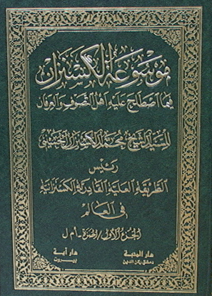

الجزء الأول
الهمزة - أ م ل

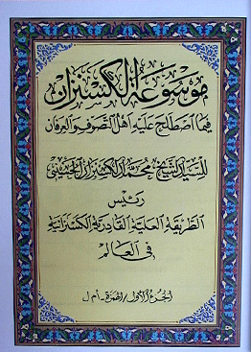

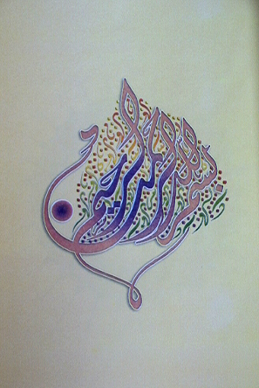

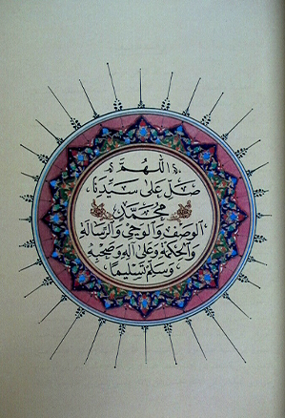

عنوان الكتاب | موسوعة الكسنزان فيما اصطلح عليه أهل التصوف والعرفان
إعداد | السيد الشيخ محمد بن الشيخ عبد الكريم الكسنزان الحسيني
الموضوع | تصوف
الطبعة | الأولى
التاريخ | 1426هـ - 2005 م
عدد الأجزاء | 24 مجلد من القطع الكبير
عدد النسخ المطبوعة | 3000 الآلف نسخة
المكتبة | دار المحبة  سوريا - دمشق – حلبوني – تلفاكس : 2453835  دمشق – ركن الدين تلفاكس : 2776525
المطبعة | دار آية  بيروت – الكفاءات – شارع أبو طالب
الحقوق | جميع الحقوق محفوظة ، غير مسموح بإعادة نشر او إنتاج هذا الكتاب او أي جزء منه ، او تخزينه على أي أجهزة استرجاع او استرداد الكترونية ، او ميكانيكية ، او نقله بأي وسيلة أخرى ، او تصويرية او تسجيله على أي نحو ، بدون اخذ موافقة كتابية مسبقة من الناشر .
رقم الإيداع

